

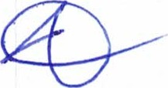

Ata da 002 Sessão Ordinária da Câmara Municipal de Equador, realizada no dia 29 de fevereiro de 2024, às dezenove horas, presentes os senhores vereadores: Fábio Aurélio Bulcão; atual Presidente; Josenildo Alexandrino da Nóbrega; Petrônio Felipe Diniz; Francisco Grangeiro Diniz Neto; Welson Bezerra; Mariano Noberto da Silva; José Frankynei de Souza Andrade e José Geraldo da Silva Junior. O sr. Presidente declara aberta a Sessão. É lida a Ata da Sessão anterior que é aprovada por unanimidade e lê os seguintes expedientes : PROJETO DE LEI n º 001/2024 que dispõe a concessão de reajuste salarial aos Servidores que compõe o quadro do Magistério público do Município de Equador/RN nos termos em que preceitua a Lei Federal N ^{O} 11.738/2008 e dá outras providências; PROJETO DE RESOLUÇÃO N ⁰ 002/2024,que dispõe sobre a regulamentação, a estrutura e o funcionamento da Ouvidoria Parlamentar do Poder Legislativo Municipal de Equador RN e dá outras providências; PROJETO DE RESOLUÇÃO N ⁰ 003/2024 que dispõe sobre a regulamentação ao acesso as informações e a aplicação da Lei Federal N ^{O} 12.527, no âmbito da câmara Municipal de Equador, e dá outras providências; PROJETO DE RESOLUÇÓA N ⁰ 004/2024 que regulamenta a Lei Federal N ^{O} 14.129/2021,de março de 2021, no âmbito do poder Legislativo Municipal de Equador RN e dá outras providências; REQUERIMENTO N ⁰ 03/2024 solicita que o Poder Executivo Municipal tome as medidas cabíveis para viabilizar o prédio da antiga delegacia, localizado na rua Francisco das Chagas, para escolinha o Gualbertão, REQUERIMENTO N ⁰ 004/2024 solicitando concessão de Comenda José Marcelino de Oliveira as seguintes pessoas: Maria Helena de Araújo dos Santos, José de Anchieta Morais Filho, Maria Helena do Carmo Medeiros e Nilvan Bezerra de Medeiros; REQUERIMENTO N ⁰ 005/2024 que solicita Concessão de Título de Cidadão Equadorense as seguintes pessoas: Aniele Morais Diniz Souza e Mayara Gomes Dantas. Em seguida o Senhor presidente, Fabio Aurélio Bulcão, cumprimenta a todos, justifica a ausência do vereador Lutembergue Guedes Vanderlei e encaminha os REFERIDOS PREJETOS DE LEI e RESOLUÇÕES para a comissão de legislação e justiça e coloca em discursão e votação os seguintes REQUERIMENTOS de n º 01; 02 e 03/2024 os quais foram aprovados por unanimidade. A palavra é facultada aos senhores vereadores que fizeram o uso da mesma. Em seguida o vereador Francisco Grangeiro Diniz Neto cumprimenta a todos e deseja que o ano seja de paz para todos. Em seguida o vereador José Geraldo da Silva Júnior cumprimenta a todos e deseja ao companheiro vereador Lutembergue uma boa recuperação para o tratamento de saúde que o mesmo se afastou para se tratar, parabeniza o novo presidente do sindicato dos trabalhadores rurais, Enoc Pereira, comenta sobre novas conquistas de emendas parlamentares de seus aliados políticos para o município que está orgulhoso pelo que o seu partido PT vem fazendo para o município. Em seguida o vereador Jose Frankiney de Souza Andrade cumprimenta a todos e agradece a Deus pelo dom da vida e pelas chuvas recentemente caídas, parabeniza e elogia o presidente Fabio Aurélio pela extraordinária administração que vem sendo executada com total transparência e zelo na administração de seu mandato. Faz um resumo de alguns problemas que presenciou durante recesso parlamentar e pede aos responsáveis pela Secretaria de Obras da gestão municipal que procurem resolver essas situações. Reforça sobre alguns requerimentos que não foram atendidos pela gestão na inclusão de quebra molas na rua de Chaguinha saída para carneira solicitando ao secretário de obras a execução destes. Esclarece que alguns de seus requerimentos o prefeito enviou resposta indicando que foram atendidos, mas foram atendidos apenas em partes e explica com detalhes alguns que não foram atendidos e pede para que conste em ata dois requerimentos verbais: 1 ⁰ : A relação dos prestadores de serviços dos anos 2023 e 2024 com seus respectivos vencimentos e o 2 ⁰ : Solicita ao executivo a lista da frota dos veículos detalhados por secretaria e seus respectivos gastos com manutenções e combustíveis dos anos 2023 e 2024. Em seguida o vereador Welson Bezerra esclarece que foi em comitiva, a Natal, juntamente com o vereador Mariano para cumprir agenda politica na Capital para tentar trazer mais recursos para o município de Equador e por fim parabeniza e rasga elogios ao presidente Fabio Aurelio Bulcão pelo brilhante e transparente trabalho a frente desta casa. O vereador Mariano Noberto cumprimenta a todos e deseja uma breve recuperação ao vereador Lutembergue e solicita verbalmente um requerimento para que a câmara municipal enviei ao DER um requerimento para implantação de um quebra-molas na "curva do Boateiro" e na entrada da Malhada da Areia por seus lugares de grande fluxo e perigo para os pedestres e evitar acidentes. Informa que foi em comitiva a aliados políticos para conseguir mais recursos em especial a Sra. Deputada Natalia Bonavides que vem ajudando muito o município. A palavra é facultada ao vereador Petronio Felipe Diniz e comunica vários benefícios com custeios para o município em especial para o setor da saúde. Torce pela recuperação do vereador Lutembergue, elogia a gestão municipal pelo projeto de saneamento básico que o município foi contemplado. Elogia o aumento salarial do magistério enviado a câmara pela gestão municipal. O senhor presidente retoma a palavra, parabeniza a todos os envolvidos na conquista dos benefícios para o município e que todos os vereadores estão empenhados na busca de melhorias para população. Afirma que devido a grande demanda e procura das carteiras de identidade a câmara irá atender a população também pela manha e que logo será homologado onde serão convocados todos os candidatos que passaram no recente concurso da câmara municipal e por fim que a prestação de contas desta casa está acontecendo como de costume. Nada mais havendo a tratar encerra a sessão e convoca a próxima para 0 05 de março de 2024.
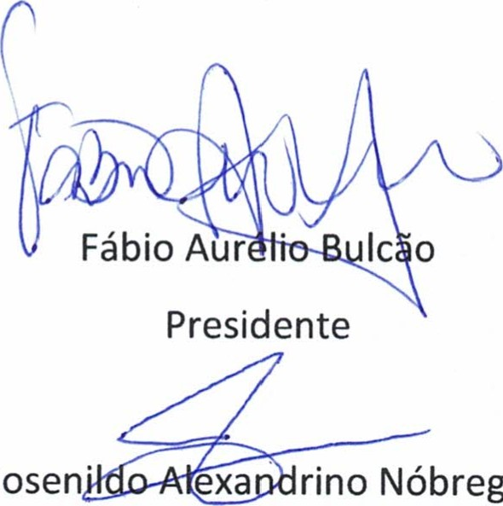
Josen•
Nóbrega
1 ⁰ Secretário

